河北省沧州市献县垒头中学2016年中考物理专题基础测试：能量（附答案）

一、选择题
1．一小球沿斜面滚下（不计摩擦等阻力），那么，小球的（ ）
  - 势能转化为动能 B．动能转化为势能
C．机械能不断增加 D．机械能不断减小
2．“跳远”是一项常见的体育运动。跳远运动员在比赛中都是先助跑一段距离后才起跳，这样做是为了 （ ）
A．增大了跳远运动员的惯性  B．减小了跳远运动员的惯性
C．增大了跳远运动员的动能 D．减小了跳远运动员的动能
3．下列各过程中，物体的动能转化为势能的是 （ ）
A．秋千从低处荡向高处 B．钟表里的发条带动指针转动
C．小球从光滑的斜面上滑下 D．冰雹从天下降
4．把一杯煤油倒掉一半，则剩下的煤油 （ ）
A．比热容、质量不变；热值减小为原来的一半；密度变小。
B．比热容、热值不变；密度变小；质量减小。
C．比热容、热值、密度、质量都不变。
D．比热容、热值、密度不变；质量变为原来的一半。
5．下列所述的实例中，通过做功来改变物体内能的是 （ ）
A．在饮料中放入一些冰块，饮料变凉 B．划火柴，火柴燃烧
C．柏油马路被阳光晒热 D．冬天，暖气使房间变暖
6．近期煤价节节攀升，少数不法商贩将煤矸石破碎后掺在优质煤中高价销售，客户为了不上当，最恰当的方法是检测下列物理量的中 （ ）
A．热值 B．比热容 C．温度 D．质量
7．一物体沿粗糙的斜面匀速下滑的过程中 （ ）
A．物体的动能转化为重力势能 B．物体的重力势能转化为动能
C．物体的机械能保持不变 D．物体的机械能转化为内能
8．铜块的质量与铅块质量之比是2∶1、比热容之比是3：1，如果它们升高的温度之比是2∶3，则它们吸收的热量之比是 （ ）
A．1∶4 B．4∶1 C．4∶9 D．9∶1
9．在标准大气压下，1kg20^{O}C的水吸收了3.78×10⁵J的热量后，其温度为 （ ）
A．80 ^{O}C B．90 ^{O}C C．100 ^{O}C D．110 ^{O}C
10．下列现象中，属于内能转化为机械能的是 （ ）
A.用打气筒打气，气筒壁发热 B.锯木头时，锯条发热[来源:Zxxk.Com]
C.用电熨斗烫衣服，电熨斗发热 D.被点燃的冲天炮腾空而起
11．单缸四冲程汽油机工作时，有些冲程是辅助冲程，要靠安装在曲轴上的飞轮的惯性来完成，只有一个冲程是不用靠飞轮的惯性来完成的，这个冲程是 （ ）
A．吸气冲程 B．压缩冲程 C．做功冲程 D．排气冲程
12．关于温度、内能、热量三者之间的关系，下列说法正确的是 （ ）
A．温度高的物体，内能一定大 B．物体温度升高，一定吸收了热量
C．物体吸收了热量，温度一定升高 D．物体温度升高，内能一定增加
二、填空题
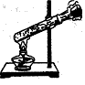
13．在花样跳伞表演时，跳伞运动员在空中匀速下降阶段，他的动能______，机械能______。(选填“变大”、“变小”，或“不变”)
14．如图所示，在试管内装些水，用软木塞塞住，加热使水沸腾，水蒸气会把软木塞冲出，图中情景演示的是“四冲程”热机工作过程中的 冲程，这个情景中是 能转化为 能．[来源:学科网ZXXK]
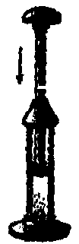
15．太阳能热水器比燃气热水器具有节能、环保的优点，现有一简易太阳能热水器，它装满质量为10kg的水，它每小时吸收的太阳能为8.4×10⁴J，问每天太阳照射10h后水温能升高 ℃。
16．如图所示，一个配有活塞的厚玻璃筒里放有一小团蘸了乙醚的棉花，把活塞迅速压下去，棉花燃烧起来了，在这个过程中，是通过________方式使空气内能增加，温度升高，达到棉花的燃点使棉花燃烧。
17．随着人们物质生活水平逐步提高，农村的厨灶发生了革命性的变化．煤球炉、沼气灶和液化气灶等灶具已走进家庭.液化气与煤相比,热学方面突出的优点是 ____________；环保方面突出的优点是__________________________ .若要将2.5kg初温为20℃的水加热到80℃,至少需要燃烧 _________________m³ 的液化气．（液化气的热值是5.0×10⁷J/ m³ ）
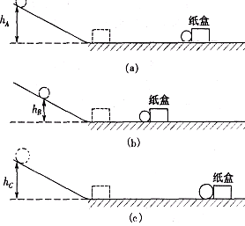
18．如图所示，在“研究物体动能与哪些因素有关”的实验中，将A、B、C三小球先后从同一装置的h_{A}、h_{B}、h_{C}高处滚下（m_{A}＝m_{B}＜m_{C}, h_{A}＝h_{C}＞h_{B}），推动纸盒运动一段距离后静止．
⑴在此实验中我们通过观察 来比较各小球动能的大小。
⑵从图中可以看出A、B、C三个小球刚到达水平面时， 球的动能最大。
⑶要研究动能与质量的关系，我们应选择 两图来进行比较。
⑷比较图（a）和（c）得出的结论是： 。
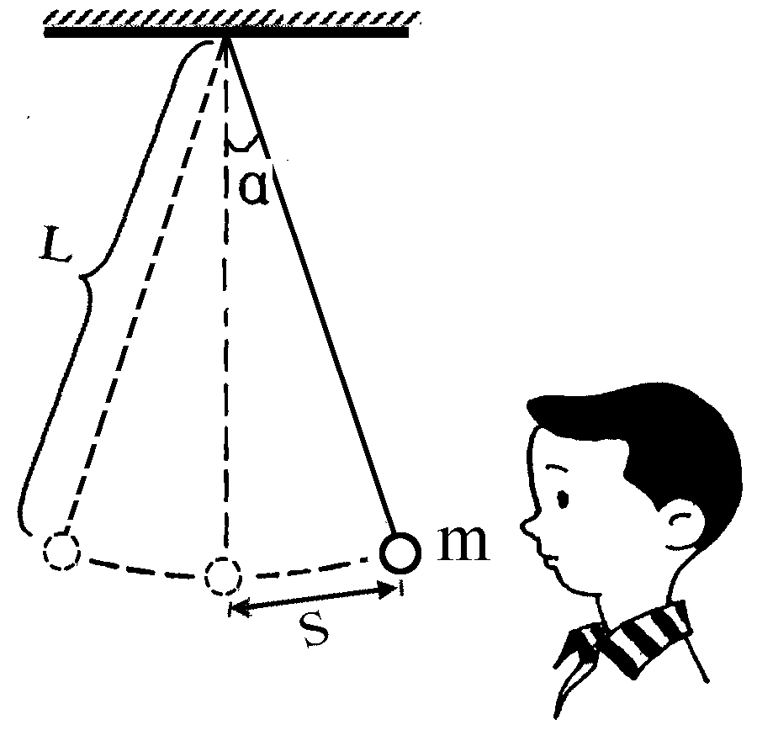
19．物理课上，同学们观察了右图所示的实验：用细线将一金属小球悬挂起来，把小球拉到一定的高度（此时细线偏离竖直方向的角度为α，小球离开最低位置的距离为S），然后释放，小球将左右摆动。
⑴此实验说明： 。
⑵课后小明同学提出这样的问题：小球来回摆动一次的时间（或摆动的快慢）跟哪些因素有关呢？对此，同学们进行了探究。小明提出猜想：小球摆动的快慢可能跟细线的长度（L）有关。于是小明和小军来到实验室，找来了以下器材：
A.秒表 B.长为0.8m的细线 C.长为1.0m的细线 D.铜球 E.铝球（D、E两球体积相等，都有相同的小孔，便于系线）
为了验证小明的猜想，请你帮他们设计出简要的实验步骤。
选用的器材是（选填上列器材前的字母）： 。
具体操作：
⑶对小明提出的问题，除了他的猜想外，请你再提出两个猜想：
①
② [

答案
1.A 2. C 3. A 4. D 5. B 6. A 7. D 8 .B 9. C 10. D 11. C 12. D
13.不变 、变小 14. 做功 、 内 、 机械 15. 20 16. 做功
17. 热值高、 污染小 、 0.0126
18. (1)小球推动纸盒运动的距离 (2) C (3) (a) (c)
(4)速度相同时,质量大的物体具有的动能多.
19. (1) 动能和重力势能可以相互转化
(2) A、B、C、D
步骤：① 用不同长度的细线将小球悬挂起来，将小球从一定高度(细线偏离竖直的角度相同)释放。
②用秒表分别测出各自来回摆动10次(或20次、30次……)的时间，并分别求它来回摆动1次的时间t₁和t₂，然后比较得出结论。
（3）摆动的快慢可能跟小球的质量（m）有关；
摆动的快慢可能跟细线偏离竖直方向的角度为α有关；
摆动的快慢可能跟小球离开最低位置有距离S有关；
摆动的快慢可能跟最大高度有关。

